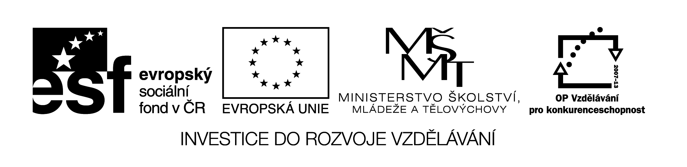
III/2 Inovace a zkvalitnění výuky  prostřednictvím ICT | VY_32_17_12
Název vzdělávacího materiálu | Jazyk a jazyková komunikace  Český jazyk
Jméno autora | Mgr. Jaroslava Janusová
Anotace | Český jazyk pro 3. ročník  Spojky
Očekávaný výstup vzhledem k RVP | plynule čte texty přiměřeného obsahu  - pečlivě vyslovuje  - píše správné tvary písmen  - píše správně po stránce obsahové i formální
Rozvíjené klíčové kompetence | Kompetence k učení – uvádí věci do souvislostí  Kompetence k řešení problémů – využívá získané vědomosti a dovednosti  Kompetence komunikativní – vyjadřuje se výstižně v písemném i mluveném projevu
Průřezové téma | OSV - prohlubuje vztah mezi verbální a neverbální složkou komunikace a rozšiřuje aplikace jazyka  - zdokonaluje dovednosti týkajících se spolupráce a komunikace v týmu
Časový harmonogram | 25 min.
Použitá literatura a zdroje  Pomůcky a prostředky | Pracovní list  Interaktivní tabule
Datum | Březen 2013

Registrační čísloCZ.1.07/1.4.00/21.1257

Popis činnosti

- Před vypracováním úkolů zdůrazníme žákům pravidla při psaní spojek ve větách. V úkolu č. 1 si žáci vybírají z nabídky vhodnou spojku a dokončují věty.
- Cílem úkolu č. 2 je spojit vhodnou spojkou věty v souvětí.
- Po přečtení textu v úkolu č. 3 žáci barevně označí všechny spojky.
- Pracovní list můžeme použít jako samostatnou práci při ověřování znalostí učiva. Lze použít také interaktivní tabuli.

1. Vyber si spojky z nabídky a dokonči větu.
(když, ale, i, aby, i když, avšak, protože)

Už jsme byli doma, _________________________________________

Volal jsem na něj, __________________________________________

Musím zůstat v posteli, ______________________________________

Koupil jsem mléko,__________________________________________

Poprosila jsem maminku, _____________________________________

2. Spoj věty vhodnou spojkou.

Vařili jsme špagety, __________________ jsme na ně měli velkou chuť.

Jirka nepřišel, _____________________ to slíbil.

Běželi jsme domů, ____________________ začalo pršet.

Jakub volal na kamarády, ___________________ neslyšeli ho.

Maminka Péťovi řekla, _______________ se vrátil včas.

3. Ve větách najdi spojky a označ je barevně.

Když se vrátila Jana z tábora, posadila se do křesla a vyprávěla a vyprávěla. Měla velkou radost, protože bylo pěkné počasí a viděla spoustu zajímavých věcí. S kamarády se vyfotografovali, aby měli na společně strávený týden památku a mohli na něj dlouho vzpomínat. Potom napsala dědovi a babičce o celém dobrodružství dopis, protože jim to před odjezdem slíbila.

